附件二-1 (至少三項活動，一為配合全民國防教育日，一為防空演習，另一為平時宣導)
彰化縣和東國民小學113年全民國防教育宣導教育活動資料紀錄表
主題 | 全民國防教育日(9月3日)宣導活動
日期 | 113/9/2~113/9/6
主講人 | 各班級任老師
對象 | 各年級師生 | 人數 | 1300人
宣 導（活動）綱 要 | 1.各班利用早自修時間播放國防部宣傳動畫。  2.呈現陸海空軍戰訓景況，並描述地震的天災發生時，國軍聞聲救苦、守護人民的責任。  3.讓學生認識國防、瞭解國防，進而支持國防。
成 果 照 片 | 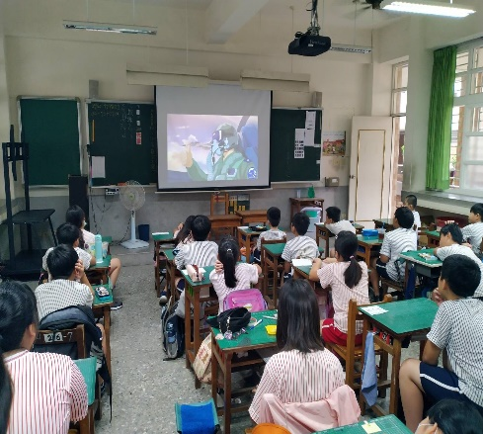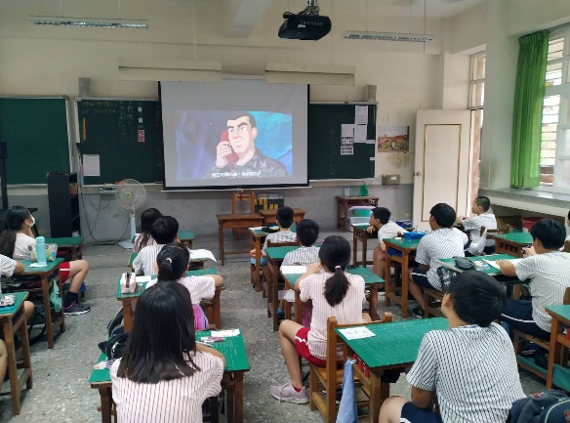
承辦人： 單位主管： 校長：
校長 柯伯儒
學務主任謝宗哲
訓育組長林玉樹
附件二-2 (至少三項活動，一為配合全民國防教育日，一為防空演習，另一為平時宣導)
彰化縣和東國民小學113年全民國防教育宣導教育活動資料紀錄表
主題 | 防災演練
日期 | 113/9/18、113/9/20
主持人 | 訓育組長
對象 | 全校師生 | 人數 | 1400人
宣 導（活動）綱 要 | 1.防災步驟  2.疏散路線演練  3.防災編組
成 果 照 片 | 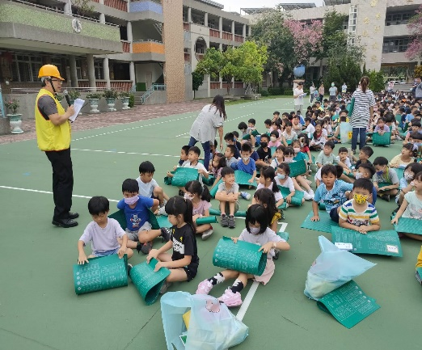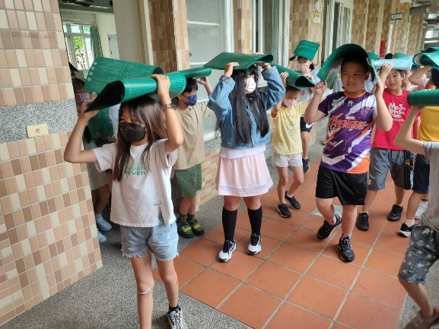
承辦人： 單位主管： 校長：
校長 柯伯儒
學務主任謝宗哲
訓育組長林玉樹
附件二-3 (至少三項活動，一為配合全民國防教育日，一為防空演習，另一為平時宣導)
彰化縣和東國民小學113年全民國防教育宣導教育活動資料紀錄表
主題 | 國防的重要
日期 | 113/11/20
主講人 | 學務主任
對象 | 全校師生 | 人數 | 1400人
宣 導（活動）綱 要 | 1.保家衛國是誰的責任？  2.我可以為國家做什麼？
成 果 照 片 | 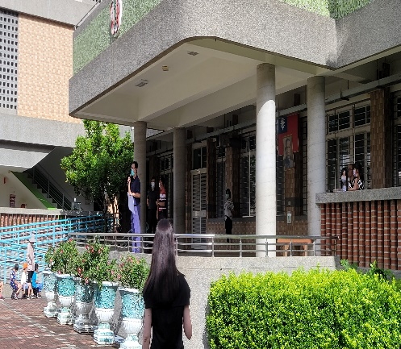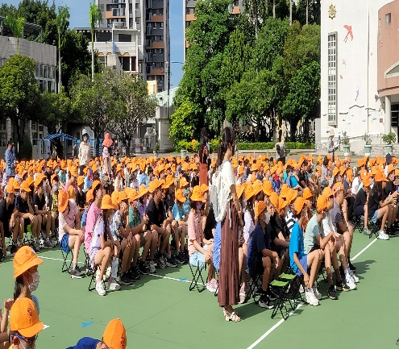
承辦人： 單位主管： 校長：
校長 柯伯儒
學務主任謝宗哲
訓育組長林玉樹

